Муниципальное бюджетное учреждение дополнительного образования «Детская школа искусств имени С.С. Прокофьева» г. Азова

Формирование компетентности, в области традиционной культуры казаков Дона, у детей младшего школьного возраста
в процессе занятий в фольклорном ансамбле
в учреждениях дополнительного образования

научно-методическая статья

Автор работы:
Подпорина Наталья Глебовна,
преподаватель высшей квалификационной категории
МБУ ДО ДШИ г. Азова

2020 г.
Аннотация: статья направлена на описание специфики организации учебного процесса на основе национально-регионального/этнокультурного компонента. Актуализируется проблема сохранения достоверного культурного наследия. Даётся определение сущности понятия «компетентность». Выделяются возрастные особенности детей младшего школьного возраста и их преобразования, которые выстраиваются с ориентацией на реализацию ключевых образовательных компетенций. Рассматривается специфика традиционной культуры казаков Дона в контексте возрастных особенностей учащихся. Описаны эффективные формы, методы и средства во взаимосвязи дисциплин по реализации компетентностного образовательного подхода в области этнорегиональных традиций своего края.

В настоящее время в нашей стране произошла смена привычных ценностных ориентиров, сложилась ситуация ослабления связей с национальными, духовно-культурными традициями. В новой социокультурной среде образовавшаяся пустота стала заполняться противоречивыми технологиями – с одной стороны широким внедрением опыта народности в учебный процесс, и в тоже время отсутствием реализации национально-регионального/этнокультурного компонента, что может привести к разрушению национального самосознания.
Задача, поставленная Константином Дмитриевичем Ушинским более ста лет назад, – построение теории общественного воспитания на началах русской народности – не получила полноценного воплощения, поэтому мы ощущаем острую потребность в осуществлении этой идеи.
Уже тогда, в системе образования, был нарушен принцип народности в обучении, и чтобы не повторить ошибок прошлого, нам необходимо предусмотреть в работе с детьми новые методы, приёмы и формы работы для формирования компетентности в области традиционной культуры с целью сохранения и передачи новым поколениям достоверного духовного богатства накопленного народом. Процессы, которые происходят в образовании, также пытаются активизировать общество, стремятся создать человека духовно богатым, гуманным, патриотом своей Родины. В самих регионах, исконно казачьих, уже наметился интерес к изучению истории культуры, об этом свидетельствует возникновение и развитие популярности фольклорных фестивалей, конкурсов и концертов. Между тем, нет необходимой системы условий, которая могла бы удовлетворить потребности населения в более глубоком осмыслении традиций и культуры своего региона, не нарушив при этом исторически сложившую систему ценностей и приоритетов. В репертуаре детских фольклорных ансамблей наблюдается ограниченное количество подлинных традиционных музыкальных номеров, не всегда сценический костюм соответствует возрасту.
По мнению исследователей К.Д. Ушинского, Г. Н. Волкова, М.Ю.Гвоздецкого, в любом обществе существует потребность, а иногда и необходимость применения иных подходов в содержании общего образования и введения национально-регионального/этнокультурного компонента [2, 4], способного скорректировать и восполнить дефицит личностно важных качеств подрастающего поколения, а также реализовать компетентностный образовательный подход в области этнорегиональных традиций своего края.
Следовательно, одно из актуальных направлений построения новой образовательной модели в области традиционной культуры казаков Дона у детей младшего школьного возраста в учреждениях дополнительного образования на современном этапе, является компетентностный подход.
Цель нашей работы заключается в определении психолого-педагогических условий и выявлении методов, приёмов и форм работы для формирования компетентности, в области традиционной культуры казаков Дона, у детей младшего школьного возраста в учреждениях дополнительного образования.
Для реализации поставленной цели нами были поставлены следующие исследовательские задачи:
- Определить сущность понятия «компетентность».
- Выявить ключевые составляющие компетенций.
- Определить специфику возрастных особенностей младшего школьного возраста в контексте формирования компетентности в области традиционной культуры казаков Дона.
- Выявить специфику традиционной культуры казаков Дона в контексте возрастных особенностей учащихся.
- Опытно-экспериментальным путём разработать формы и методы работы по формированию компетентности детей младшего школьного возраста в области традиционной культуры казаков Дона, в условиях учреждения дополнительного образования.
Для достижения цели мы использовалиобщенаучные методы сбор и изучение литературы, осмысление полученной информации, обобщение.
Работа по изучению традиционной культуры казаков Дона, во взаимосвязи дисциплин, велась на базе МБУ ДО ДШИ города Батайска, Ростовской области с учащимися младшего школьного возраста (от 7 до 10 лет).

Для того чтобы, разработать психолого-педагогическиеусловия, формы, методы и средства по формированию компетентности детей младшего школьного возраста в области традиционной культуры казаков Дона в учреждениях дополнительного образования, нанаш взгляд, целесообразно рассмотреть сущность понятия «компетентный».
В переводе с немецкого «kompetent» соответствующий, способный, знающий, осведомленный, авторитетный в какой-нибудь области [10].
В Большой психологической энциклопедии компетентность трактуется как «владение целым классом поведений...», а также «…способности индивидуума, выбирать и группировать отдельные поведения, позволяющие развивать мыслительный процесс» [1].
Анализируя работы учёных (И. А. Зимней [6, 7], М. В. Кондурар [9], А.А.Рыбаковой [17], А. В. Хуторского, Л. Н. Хуторской [19, 20]), мы установили, что это – личностное качество субъекта. Направленность и способность к эффективным выполнениям действия в конкретной предметной области с помощью специальных знаний, умений, навыков, таких как - гибкость и креативность мышления, способность выбирать оптимальные решения, способность к выполнению самостоятельной познавательной деятельности, планирование, творчество, лидерство, коммуникативные навыки, эффективная работа в команде.
Компетентностный подход в сфере общего образования в России получилсвоё развитие благодаря принятию «Стратегии модернизации содержания общего образования». Создатели документа в понятие компетентность включают результаты обучения, систему ценностных ориентаций, привычки и другое. Под компетентностью они понимают синтез знаний, опыта и способностей человека [18, С.15].
Опираясь на мнение Т. Поштарёвой, о формировании этнокультурной компетентности, можно выделить следующие уточняющие критерии этого понятия:
- готовность школьника признать этнокультурные различия с позитивной стороны;
- адекватные модели поведения, способствующие поддержанию атмосферы согласия и взаимного доверия;
- высокую результативность в современной деятельности;
- способность к межэтническому пониманию [14, С.10].
Таким образом, компетентность – это интегрирующая личностная способность человекаучащегося младших классов (в контексте нашего поиска), заключающаяся в умении эффективно выполнять действия в конкретной предметной области при помощи специальных знаний, умений и навыков. То есть уметь применять навыки со знанием дела с помощью специальных ключевых образовательных компетенций:
- Учебно-познавательной, которая заключается в умении добывать знания из разных источников;
- Коммуникативной, включающей умения и навыки эффективного общения, владения культурой речи, умением убеждать и понимать других;
- Креативной компетенции, требующей живого восприятия, развитого воображения, нестандартных форм мышления;
- Эстетической, проявляющейся в умении достигать гармонии и красоты деятельности;
- Духовно-нравственная компетенция, в способности к взаимопониманию при помощи чувств.
Для того чтобы эффективно использовать методы, приёмы и формы решения пяти ключевых компетенций этнокультурной компетентности, определяем специфику возрастных особенностей детей младшего школьного возраста в контексте нашего исследования.

Ранее было принято считать, что ведущим является наглядно-образное мышление, однако в настоящее время, благодаря работам Г.Н. Волкова [2], Л.С.Выготского[3], И. В. Шаповаленко [21], Д.Б.Эльконина [22] и других учёных, подтверждается, что дети данного возраста имеют гораздо большие познавательные возможности, что позволяет развивать у них основы научно-понятийных форм мышления. Включаясь в учебную работу, учащиеся постепенно подчиняются требованиям, а результатом этих требований являются новообразования, изменения самого школьника, где в специальных условиях можно формировать как отдельные психические качества, так и ключевые компетенции.
Итак, учитывая возрастные особенности детей младшего школьного возраста, можно выделить множество преобразований, которые выстраиваются с ориентацией на реализацию компетентностного подхода:
В области учебно-познавательной компетенции
Мышление – формируется наглядно-схематическое, начинают закладываться основы словесно-логического, появляется тенденция к обобщению.
Память – приобретает осмысленный характер, развивается в двух направлениях: произвольности и осмысленности.
Внимание – в первый год обучения дети непроизвольно запоминают материал, преподнесённый в игровой форме, связанный с яркими наглядными пособиями. К третьему году обучения внимание становится длительное, осмысленное, сосредоточенное без отвлечений, что создаёт возможность устанавливать связи между элементами воспринимаемого.
Восприятие – из процесса узнавания, различения, опирающегося на очевидные признаки, становится деятельностью наблюдения. Выделяются произвольные действия рассматривания, поиск.
В области коммуникативной компетенции: умение завязывать и поддерживать дружеские контакты, самостоятельность, уверенность, честность, организаторские способности.
В области креативной компетенции у детей младшего школьного возраста, творческий процесс воображение имеет воссоздающий (репродуктивный) характер.
В области эстетических компетенций предполагают развитие первичных этических и эстетических норм о прекрасном и возвышенном.
В области духовно-нравственной компетенции, возникает первичное цельное мировоззрение и представление о жизни и традиционной культуре своего народа.

Под традиционной культурой мы понимаем, что это уникальное явление всех сторон жизни общества, интерес к которой значительно проявлен в современных исследованиях. Это связано с тем, что традиция становится связующим звеном между поколениями, с её исторической памятью, которая складывалась тысячелетиями. [2, C.140]. А это значит, что подлинная традиционная культура всегда связана с жизненным укладом. Свидетельством тому может служить фольклорное наследие казаков Дона [5, 11, 12, 13, 15, 16].
С целью организации оптимальных условий, необходимо выявить специфику традиционной культуры казаков Дона в контексте возрастных особенностей учащихся. Мы считаем нужным включить изучение исторического прошлого, традицию культуры казачества, сущность праздников и обрядов, а также знакомство с традиционной одеждой казаков Дона.
Историческое прошлое. Казаки начало своё ведут со времён победителя татар Косака (948-го года) [12,С.20]. Их жизнь и деятельность проходила в условиях военного быта, это – охрана территории, набеги на соседние государства: Турцию, Крым, Персию, а также охота и рыбная ловля. Проживали казаки вдоль реки Дон ещё до монгольского нашествия. Делились на «Верховых» и «Низовых».
Традиционная культура казачества. О меткости донских казаков слагались исторические легенды. У детей казаков она достигалась за счет тренировки в домашних играх. Мальчики казаки упражнялись в скачках, стрельбе в цель из ружья, рубке шашкой. Они любили играть в кремешки, в жмурки, в лапту. Девочки казачки помогали по хозяйству, нянчили младших братьев и сестричек, а также любили играть песни и водить хороводы.
Праздники и обряды. Из беседы выясняем, что для каждого времени года, у казаков на юге Руси, существовала система праздников и развлечений, которая имеетсвои определённые особенности. До XVIII в. казаки не занимались земледелием и сельскохозяйственными работами, потому что пахать землю и сеять было запрещено под страхом смертной казни [5]. Принимая участие в праздниках, дети познавали жизнь казачества.
Традиционная одежда несёт в себе не только художественно-эстетическую, но так же и историческую ценность. В казачьих войсках до второй половины XVIII века наблюдается отсутствие единой формы. Казаки предпочитали носить одежду дедов и прадедов, рубаху и шаровары. Реформа в обмундировании началась с приходом к власти императрицы Екатерины II. Уже в конце XIX века в основе были куртки, шаровары с красными лампасами, заправленные в сапоги, пояс, чекмень и кивер. С новыми введениями, мальчики тоже стали носить форму – ситцевую рубашку, поверх штанов с лампасами и фуражку на голове.
Девочки казачки нижнедонские, в отличие от верхнедонских, предпочитали носить цветное платье с девичьими перевязками на голове, украшенными по нижнему краю жемчугом [12, С.488-558].
Изучая теоретические вопросы, для того чтобы достичь понимания их сущности и сформированности компетенций, необходимо закреплять знания во взаимодействии дисциплин в практической деятельности, через жизненный опыт.
Для того чтобы, выбрать наиболее оптимальные варианты при разработке форм, методов и средств, формирования ключевых компетенций, мы рассмотрели программы и сделали анализ результатов художественно-творческой деятельности определённых детских фольклорных ансамблей учреждений дополнительного образования, педагоги которых опираются на концепцию развивающего обучения.
Компетентностный подход в области традиционной народной культуры реализуют Дмитрий и Наталья Буровы (казачий ансамбль «Семья», Волгоград), О. С. Габукова («Vesläžed», республика Карелия), В.Е.Петрушина (ансамбль «Веретёнце», Москва), Е. А. Седых и А.С.Синельникова («Веселые посиделки», Кемерово), Дмитрий Фокин (ансамбль «Кладец», Балашиха).
На основании этого мы разработали совокупность приёмов, при помощи которых решаются задачи теоретических методов и практических, как основа знаний в области музыкального фольклорного творчества казаков Дона:
- на занятиях-беседах, теоретические сведения иллюстрируются наглядными пособиями;
- выездные занятия предполагают посещение выставок и музеев;
- в практической деятельности школьники разучивают различные жанры фольклорного песнетворчества, принимают участие в концертах, фестивалях и конкурсах, пытаются воссоздать обряд в форме театрализованного действа;
- самостоятельная работа обучающихся включает выполнение творческих заданий, изготовление костюмов и реквизита;
- в основе фольклорно-этнографических экспедиций лежит собирание музыкального фольклора.
Учитывая, что любая воспитательная задача в пяти компетенциях должна решаться через какую-либо деятельность:
- учебно-познавательная – через мыслительную и интеллектуальную;
- коммуникативная компетенция – через взаимодействие и сотрудничество;
- креативная компетенция – через способность вызывать интерес к себе, к своим действиям;
- эстетическая компетенция – через умение достигать красоты деятельности;
- духовно-нравственная компетенция – через взаимопонимание при помощи чувств [21, С.224], [22, С.7].
Особый интерес представляет самостоятельная деятельность школьников, включающая поисковый элемент (исследовательский метод), где большую помощь в сборе материала оказывают родители учащихся. Так как современные папы и мамы являются представителями молодого поколения, у которых отсутствуют знания народной традиции, то приходится обращаться за помощью к бабушкам и дедушкам (связь поколений). Готовность преодоления барьеров в общении, предполагает формирование коммуникативной компетенции.
В ходе игры дети записывают всю информацию: тексты колыбельных песен, загадки, пословицы, поговорки, заклички, песни для игр и хороводов, считалки, которые можно рассматривать как обучающее средство необходимое для выбора водящего в играх. Постепенно идёт «накопление» материала, расширение знаний о жанрах детского фольклора, который в дальнейшем используется на занятиях.
Цель таких занятий заключается в умении применять свои знания и умения в ситуации сравнения и поиска решения проблемы. Психолого-педагогические условия направлены на развитие у школьников самостоятельного мышления и формирования интереса к познанию научных методов. Творческая деятельность предполагает нестандартных способов решения, в воспитании создаются условия проявления внутренней мотивации учащихся.
Форма организации деятельности выстроена по принципу традиционной культуры, трансляция жизненного опыта передаётся устной речью, как это было принято на ранних этапах общественного строя. Диалог выстраивается с применением информационных методов: словесных (беседа, рассказ, пение) и наглядных (демонстрация традиционных костюмов, показ игровых, танцевальных и хороводныхдействий).
По форме обучения занятия предполагаются групповые и индивидуально-ориентированные (развивающие) в комплексе дисциплин, где сочетаются основы народного музыкального творчества, вокал, традиционная хореография, в том числе репетиционная работа, концертная, конкурсная деятельность и этнографические экспедиции.
Для обобщения исследования, предлагаем пример из опыта работы в процессе занятий в фольклорном ансамбле с учащимися младшего школьного возраста МБУ ДО ДШИ города Батайска.
Для воссоздания праздничного комплекса обрядов «Гуляют ребята на Зимних Святках» (метод театрализации) необходим комплекс специальных знаний и умений в области традиционной культуры. На начальном этапе дети подробно изучали традиционный обряд праздника «Рождество Христово», прославление Христа и Девы Марии. Эффективный метод по формированию учебно-познавательной компетенции оказали аудиовизуальные и мультимедийные средства обучения (наглядные методы – современный способ подачи информационного материала, позволяющий получить доступ к редкой или передовой информации). На втором этапе, для сравнения, познакомились с текстом обряда, описанным в сборнике Н. Н. Гиляровой «Голоса Хопра» [4, С.44], который и попытались в дальнейшем восстановить. В беседе проходил обмен информацией, дети рассказывали о своих впечатлениях, приводили примеры (ассоциативные методы образного мышления - сравнение, ассоциации, перевод музыкального образа в образы литературные, живописные и др.)
Следующий этап предполагал формирование коммуникативной, креативной, эстетической и духовно-нравственной компетентности. Изготовление поделок «Вифлеемской Звезды», кукол для театра «Вертеп», подбор деталей костюмов способствовало формированию коммуникативной, креативной и эстетической компетенций. С вопросами за репертуаром обратились к уже знакомым бабушкам из хутора Ёлкин (приложение1).
С приходом долгожданного праздника, наступил важный момент – обход дворов. Благодаря помощи родителей, этот кульминационный момент оказал на детей самое сильное эмоциональное воздействие, связанное с переплетением реального и вымышленного. Родители заранее готовили к нашему приходу подарки. Система поощрений – один из методов мотивационного управления. Из курса теоретических занятий дети знали, что богатые угощения и подарки можно получить только за хорошее исполнение (то есть при качественной, эффективной деятельности в гармонии с красотой внутренней и внешней), а для этого они задействовали всё своё воображениеи постарались проявить оригинальность и творчество (приложение 2).
В ходе совместной коллективной деятельности была создана презентация по истории казачества, где учащиеся использовали материал, собранный в ходе посещения краеведческого музея. Учащиеся высказывали и аргументировали собственную точку зрения на то или иное событие. Отдельные участники ансамбля изъявили желание принять участие в научно-практической конференции юных исследователей, программа которой предусматривала защиту исследовательских работ и проектов (приложение 3).
На основе анализа опыта работы по взаимодействию искусств, в традиционной художественной культуре, мы разработали критерии оценки высокого уровня специальных ключевых компетенций по формированию компетентности в области традиционной культуры казаков Дона у детей младшего школьного возраста:

№ | Компетенции | Критерии оценки высокого уровня
1 | Учебно-познавательная  компетенция | - Ребёнок умеет свободно добывать знания из разных источников;  - критически осмысливая проблему, высказывает своё мнение;  - умеет отстаивать свою позицию;  - способен находить взаимосвязь между прошлым и настоящим.
2 | Коммуникативная компетенция | - Ребёнок может свободно общаться со сверстниками;  - умеет убеждать и понимать других;  - обладает способностью чётко распланировать своё время.
3 | Креативная компетенция | - У ребёнка хорошо развито чувство воображения;  - способен нестандартно мыслить;  - беглость мышления протекает без видимых усилий,  - легко усваивает новые подходы.
4 | Эстетическая компетенция | - Ребёнок стремится к красоте, умеет быть ее выразителем;  - свободен в своих чувствах и воображении.
5 | Духовно-практическая компетенция | - Ребёнок способен найти путь к взаимопониманию не только через знания, представления, но и через чувства, стремление видеть и творить прекрасное;  - познание опыта деятельности в области национальной традиции проходит хорошо.

Итак, в ходе учебно-образовательного процесса, построенного на освоении ценностей традиционной культуры казаков Дона, мы применяли разнообразные педагогические технологии, в контексте специально организованных условий учебного процесса. Формы организации деятельности были выстроены на основе принципов освоения и передачи традиционной культуры - через трансляцию непосредственного жизненного опыта, с применением беседы, рассказов, то есть традиционно.

Таким образом,
- разучивание различных жанров фольклора с соблюдением диалектных черт, присущих данной традиции;
- видеопросмотр, позволяющий получить доступ к редкой или передовой информации;
- использование системы воспитательной работы – организация праздников внутри коллектива, тематических экскурсий, а также посещение открытых мероприятий фольклорной направленности, участие в праздниках и обрядах календарного цикла;
- погружение в мир традиционной культуры казачества - фольклорно-этнографические экспедиции, общение с носителями традиционной культуры,указывают на эффективность разработанных психолого-педагогических принципов, условий, методов, форм занятий применяемых в педагогическом процессе по формированию компетентности в области традиционной культуры с целью сохранения и передачи новым поколениям достоверного песенного творческого наследия казаков Дона.

Список литературы

- Большая психологическая энциклопедия: официальный сайт. – URL: https://rus-big-psyho.slovaronline.com/ (дата обращения: 25.03.2023).
- Волков, Г. Н. Этнопедагогика : Учеб. для студентов сред. и высш. пед. учеб. заведений / Г. Н. Волков. — Москва :Academia, 1999. — 168 c. — Текст: непосредственный.
- Выготский, Л. С. Педагогическая психология / Л. С. Выготский. — 2005 : Астрель : Люкс, . — 671 c. — Текст: непосредственный.
- Гвоздецкий, М. Ю. Развитие идеи К.Д. Ушинского о народности воспитания в теории и практике отечественного образования: специальность 13.00.01 «общая педагогика, история педагогики и образования»: автореферат диссертации на соискание ученой степени кандидата педагогических наук / Гвоздецкий Михаил Юрьевич; ГОУ ВПО «Ярославский государственный педагогический университет им. К. Д. Ушинского». — Ярославль, 2011. — 23 c. – URL :https://www.dissercat.com/content/razvitie-idei-kd-ushinskogo-o-narodnosti-vospitaniya-v-teorii-i-praktike-otechestvennogo-obr (дата обращения 15.02.23) — Текст : непосредственный + текст электронный.
- Гилярова, Н. Н. Голоса Хопра / Н. Н. Гилярова. — М: Научтехлитиздат, 2001. — 98 c. — Текст : непосредственный.
- Зимняя, И.А. Ключевые компетентности как результативно-целевая основа компетентностного подхода в образовании [текст] /Серия: Труды методологического семинара «Россия в Болонском процессе: проблемы, задачи, перспективы»//Авторская версия. – М.: Исследовательский центр проблем качества подготовки специалистов, // 2. Зимняя, А.И, «Компетенция/ компетентность как основа подхода»//.– М.: 2004. – 40 с.
- Зимняя, И.А. Компетентность человека – новое качество результата образования / Зимняя, А. И. — Текст : непосредственный // Проблемы качества образования. – Книга 2. // Материалы XIII Всероссийского совещания. — М.: Уфа : Исследовательский центр проблем качества подготовки специалистов, 2003. — С. 71.
- Компетентность. Словари и энциклопедии на Академике, толкование. — Текст: электронный// Академик: [сайт]. — URL: https://academic.ru/searchall.php?SWord=компетентность&from=ru&to=xx&did=&stype = (дата обращения: 25.03.2023).
- Кондурар, М.В.[Электронный ресурс] Понятия компетенция и компетентность в образовании/ // Вектор науки ТГУ. 2012 - №1(8). УДК 378.01 http://edu.tltsu.ru/sites/sites_content/site1238/html/media69595/058_kondurar.pdf (дата обращения: 29.04.2020).
- Крысин, Л. П. Толковый словарь иноязычных слов [электронный ресурс] — (Библиотека словарей).// Словарь Крысина на К [Режим доступа:http://www.slovorod.ru/dic-krysin/krys-k.htm]// © «slovorod.ru», Игорь Константинович Гаршин, 2012. (дата обращения: 29.04.2020).
- Никитенко О. Г. Традиционная культура донских казаков Волгоградской области в современном социокультурном контексте [Текст] / Никитенко О. Г. // Известия ВГПУ. — 2013. — № 3. — С. 32-36.
- Очерки традиционной культуры казачеств России / Под общей редакцией проф. Н.И. Бондаря. – М.; Краснодар, 2002. – 589 с., Т. 1 Текст : непосредственный
- Подпорина, Н. Г. Формирование компетентности в области традиционной культуры казаков Дона у детей младшего школьного возраста в процессе занятий в фольклорном ансамбле / Н. Г. Подпорина. —// Музыкальное образование на современном этапе: история, теория, практика. Материалы I Международной методико-педагогической конференции среди преподавателей детских музыкальных школ, детских школ искусств и иных образовательных учреждений . — 2020. — № 1. — С. 46-58. URL :http://sdshi.vgr.muzkult.ru/media/2020/05/26/1254279730/Sbornik_statej_mezhdunarodnoj_metodiko-p_a_sovremennom_e_tape_compressed.pdf Текст : непосредственный + текст электронный.
- Поштарёва, Т. В. Формирование этнокультурной компетентности учащихся в полиэтнической образовательной среде: специальность 13.00.01 «Общая педагогика, история педагогики и образования»: автореферат диссертации на соискание ученой степени доктора педагогических наук/ Поштарёва Татьяна Витальевна; Ставропольский государственный университет. — Владикавказ, 2009. — 41 c. – URL :https://www.dissercat.com/content/formirovanie-etnokulturnoi-kompetentnosti-uchashchikhsya-v-polietnicheskoi-obrazovatelnoi-sr (дата обращения 15.02.23) — Текст : непосредственный + текст электронный.
- Ригельман, А. И. История о донских казаках / А. И. Ригельман. — Ростов на Дону: Ростовское книжное издательство, 1992. — 224 c. — Текст: непосредственный.
- Рудиченко Т. С. Донская казачья песня в историческом развитии / – Ростов н/Д: Изд-во Ростовской государственной консерватории им. С.В.Рахманинова, 2004. – 512 с. Текст: непосредственный.
- Рыбакова А. А. Сущность понятий «Компетенция» и «Компетентность»: от количественного измерения к качественному наполнению [Электронный ресурс]// Философские науки // Вестник Ставропольского государственного университета. – 2009 № 61. УДК 37:03:378 [Режим доступа:https://cyberleninka.ru] (дата обращения: 2020).
- Стратегия модернизации содержания общего образования: Материалы для разработчиков документов по модернизации общего образования, Интернет-журнал // координатор группы А. А. Пинский – М.: ООО «Мир книги», 2001. URL :http://www.1060.ru/upload/fm/pinskiy/strateg.pdf (дата обращения 10.02.23) — Текст : непосредственный + текст электронный.
- Хуторской А.В. Определение общепредметного содержания и ключевых компетенций как характеристика нового подхода к конструированию образовательных стандартов. [Электронный ресурс] // Вестник Института образования человека. – 2011. – №1. http://eidos-institute.ru/journal /2011/103/ . – В надзаг: Института образования человека, e-mail: vestnik@eidos-institute.ru
- Хуторской А.В., Хуторская Л.Н.Компетентность как дидактическое понятие: содержание, структура и модели конструирования // Проектирование и организация самостоятельной работы студентов в контексте компетентностного подхода: Межвузовский сб. науч. тр. / Под ред. А.А.Орлова. - Тула: Изд-во Тульского государственного педагогического университета им. Л.Н. Толстого, 2008. - Вып. 1. - С.117-137.
- Шаповаленко, И. В., Возрастная психология / Психология развития и возрастная психология — М.: Гардарики, 2004. - 349 с. Текст : непосредственный.
- Эльконин, Д.Б., Детская психология: учебное пособие для студентов высших учебных заведений /Д.Б. Эльконин; ред.-сост. Б. Д. Эльконин. — 4-е изд., стер. — М.: Издательский центр «Академия», 2007. — 384 с. Текст : непосредственный.

ПРИЛОЖЕНИЯ
Приложение 1

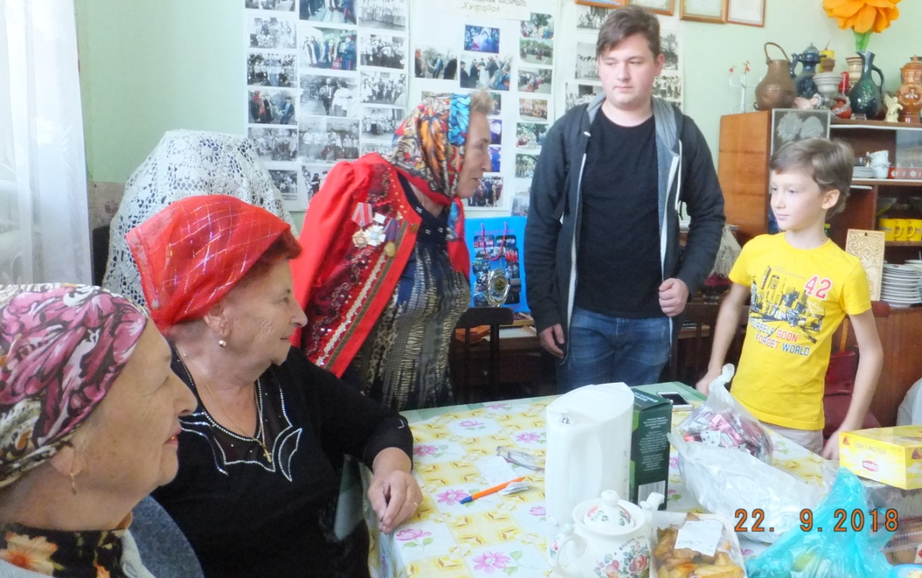

Участники детского фольклорного ансамбля традиционной казачьей песни «Развесёлая беседа», рук. Подпорина Н.Г., ведут собирательскую деятельность в хуторе Ёлкин, Багаевского района, Ростовской обл.
Слева направо: Лобода Лидия Сергеевна 1940 г. р., Булалаури Таисия Григорьевна 1940 г. р. ,Топилина Валентина Ивановна 1941 г. р., Архипов Глеб, Кондратьев Валерий.

Приложение 2

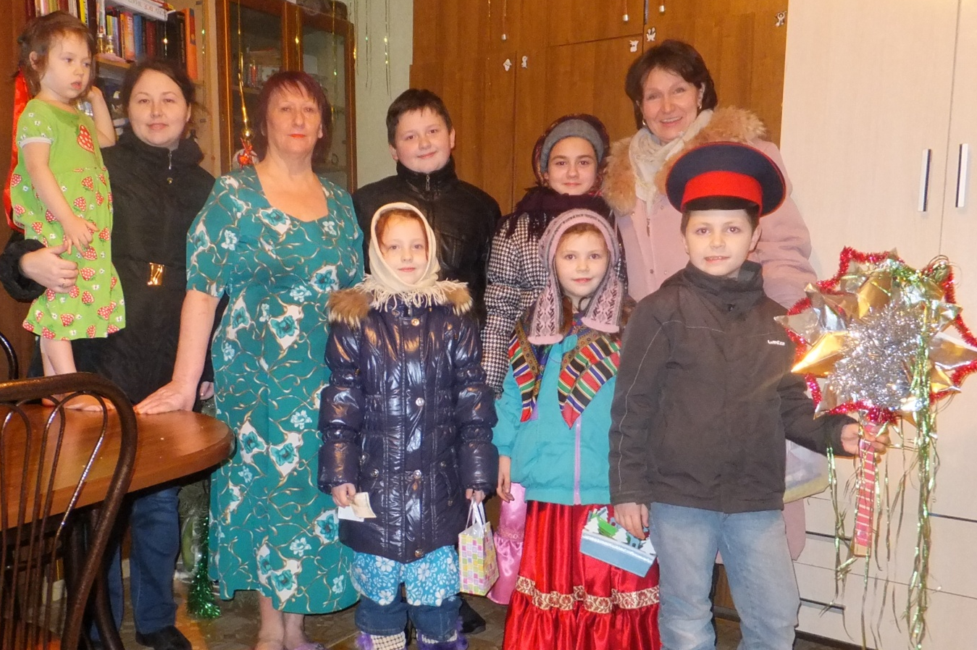

Рождественский обход дворов участниками детского фольклорного ансамбля традиционной казачьей песни «Развесёлая беседа»

Приложение 3

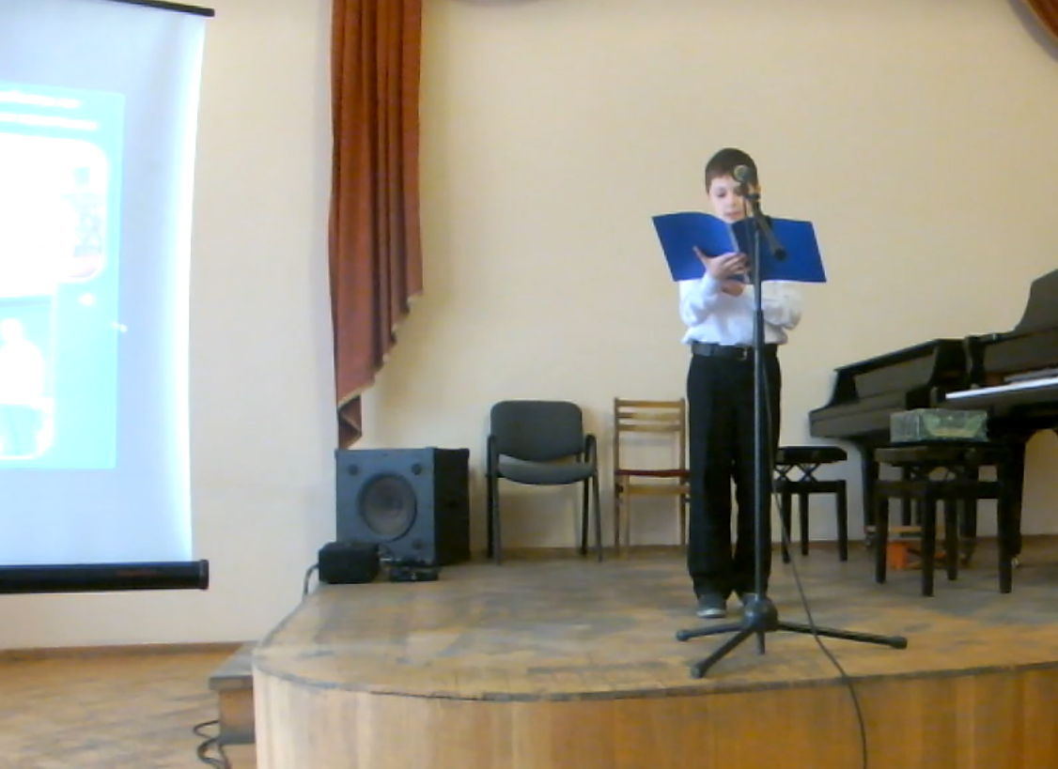

Выступление Нигматянова Алтимира, участника детского фольклорного ансамбля традиционной казачьей песни «Развесёлая беседа» на Открытой научно-практической конференции Донской академии наук юных исследователей им. Ю.А. Жданова (ДАНЮИ) «Музыка и Я».

Приложение 4
Дипломы и благодарственные письма детского фольклорного ансамбля традиционной казачьей песни «Развесёлая беседа», руководителя
Н.Г. Подпориной за участие в конкурсах и фестивалях
в период с 01.09.2017 по 31.05.2019 г.

 | 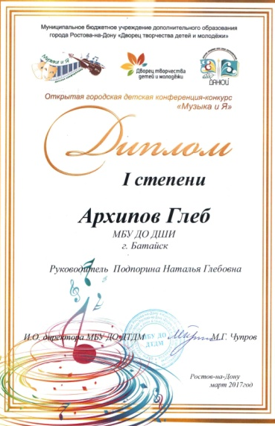
 |  | 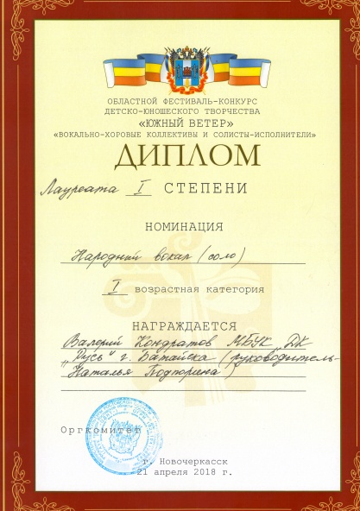
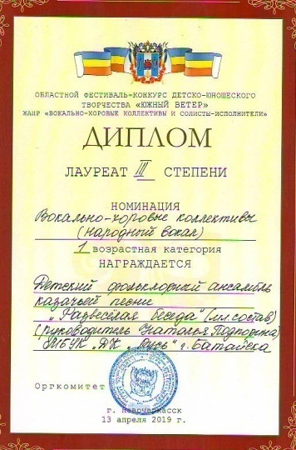 | 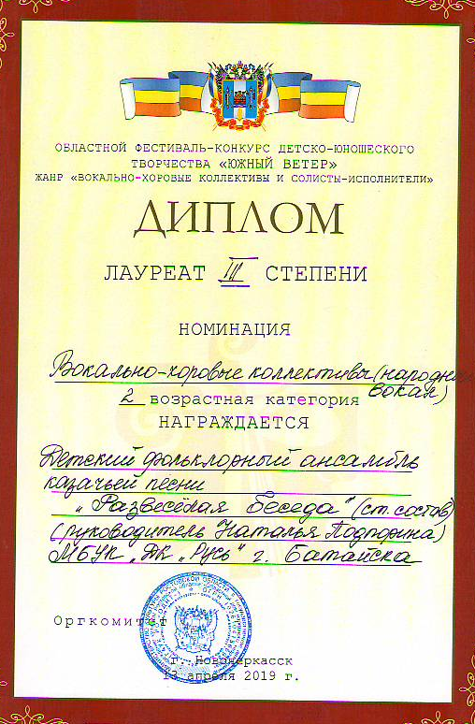 | 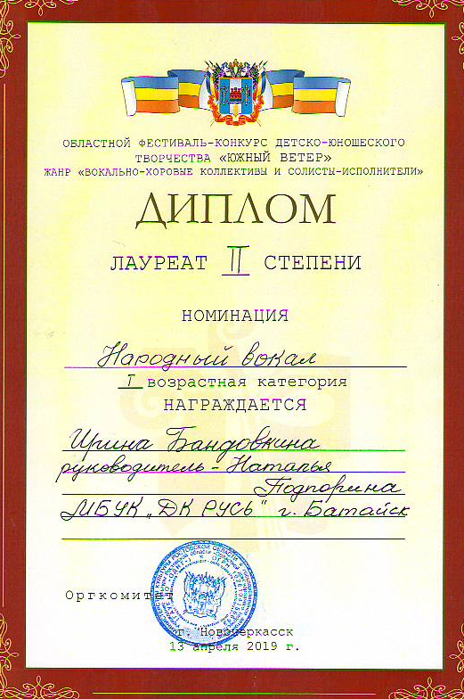

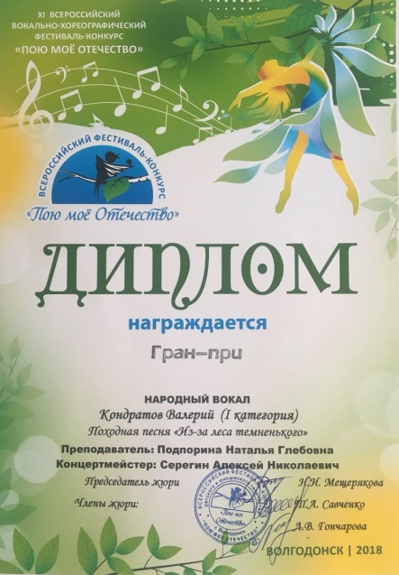 | 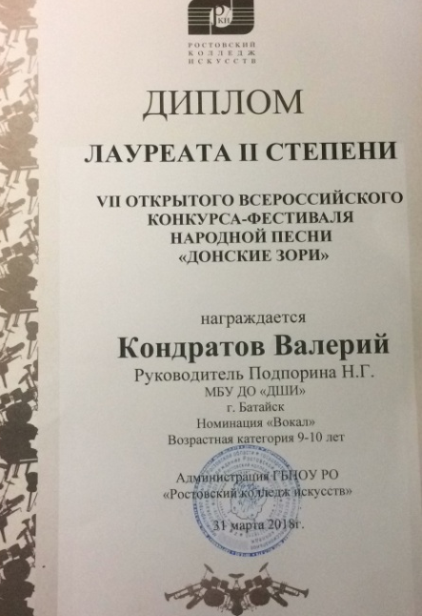 | 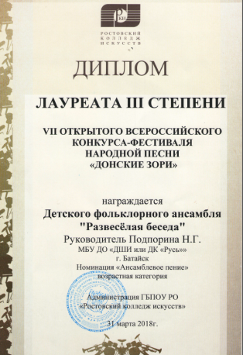
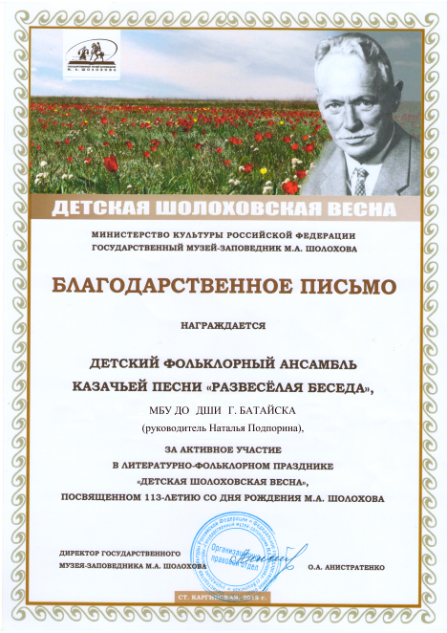
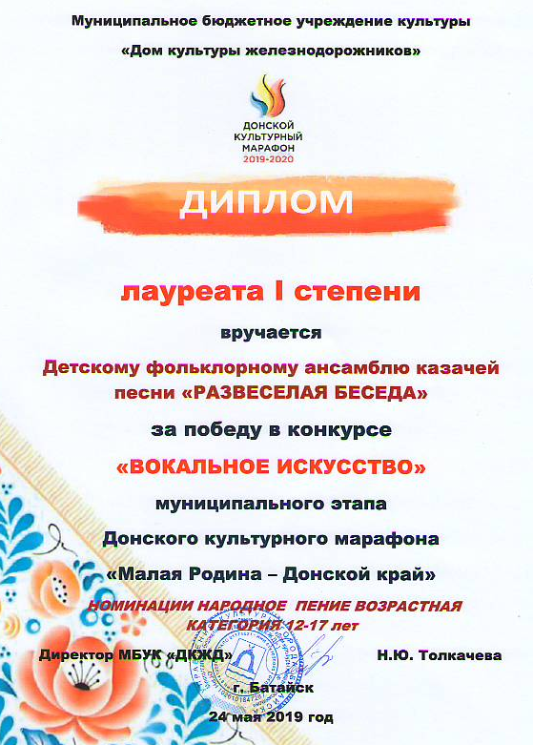 | 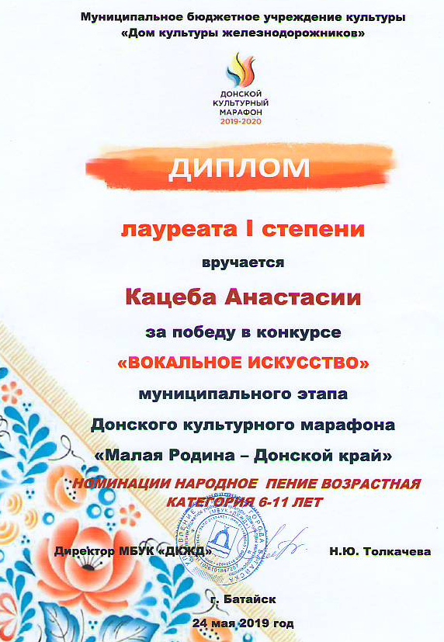

. Трут, В.П., Матвеев, О.В. Очерк 1. Явление казачества в истории и культуре России [12. с.8,10,23].
Рудиченко, Т.С. Очерк 2. Из истории изучения фольклора и этнографии казачеств России, [там же, 2.2 - с. 54-64]
Мамонов, В.Ф. Очерк 3. Основные проблемы происхождения и этапы формирования казачеств России/ 3.1. Теории и факты - [12,с.149]
[там же] Составлен автором по: Авраменко, А.М. Очерк 3. Основные проблемы происхождения и этапы формирования казачеств России/ 3.2 Территория -[12.с.188-214]
«Семья», Образцовый фольклорный казачий ансамбль // Школа казачьей песни «Семья»https://vk.com/club19896261?w=club19896261
«Vesläžed», детский фольклорный ансамбль https://vk.com/public188071457 // МОУ ДО «Петрозаводская детская школа искусств им. М. А. Балакирева»http://www.shkolaiskusstv.ru/kollektivy/folklornyj-ansambl-vesl-ed
. «Веретёнце», Образцовый детский фольклорный ансамбль г. МоскваВКонтакте- https://vk.com/veretenze // Официальный сайт http://www.veretenze.ru/?page_id=7
. «Веселые посиделки», Фольклорный ансамбль МБОУДО "Центр творчества Заводского района" г.Кемерово https://vk.com/public152104281
. «Кладец», Фольклорный ансамбль / студия «Душегрея» // https://vk.com/the_kladets
. Любимые игры, которые дети сами записали от Булалаури Таисии Григорьевны, Лобода Лидии Сергеевны и Топилиной Валентины Ивановны из Багаевского района, хутора Ёлкин, Ростовской области – «Чечёточку кличет воробей», «Чеботуха-говоруха», «Поехали купцы с ярмарки» и другие.
Старостин, Сергей. [Видеозапись] Мировая деревня. «Зимние песни белгородских степей»; Буковинские коляды – «За околицей»; Русские обряды студии ТРО; Роберт Родригес(реж)..От заката до рассвета[Видеозапись] / - М.: Премьер-видеофильм, 2002. - 1 вк.

